ПРАКТИКУМ ПО РЕШЕНИЮ ЗАДАЧ
«ДВИЖЕНИЕ ТРАНСПОРТА ПРИ ТОРМОЖЕНИИ И НА ПОВОРОТАХ»
(теория)
Следствия из законов Ньютона | Рисунок
Тормозной путь s транспортного средства массой m рассчитывается по формуле  s = mυ²/2F_{тр} (1)  Вывод формулы: F = ma- по II-му закону Ньютона. При торможении, когда F_{тяги} = 0, равнодействующая сил, приложенных к транспортному средству равна силе трения, т.е. F_{тр} = ma, но  s = υ₀²/2а, отсюда а = υ₀²/2s, следовательно F_{тр} = mυ²/2s.  Из этой формулы выражают тормозной путь s и получают формулу (1). Сопротивление воздуха при движении не учитывается. | 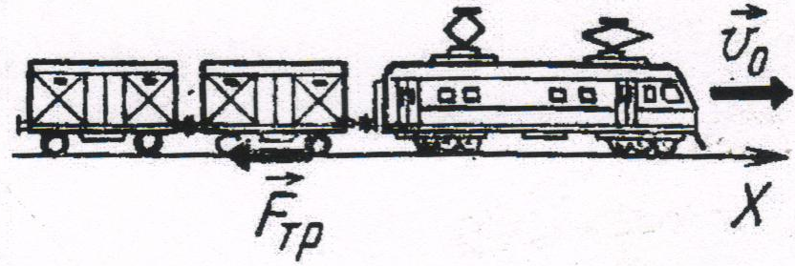
Для определения равнодействующей всех сил F₁, действующих на вагон, движущийся по закруглению дороги радиусом r, записывают выражение  mυ²/r = N + F_{т} (2)  На рисунке F₁ – равнодействующая силы тяжести F_{т} и силы реакции опоры N рельса | 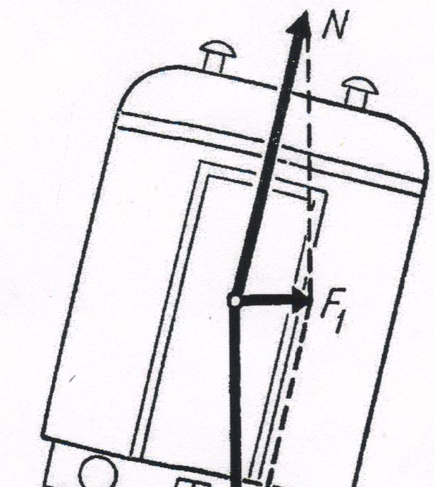  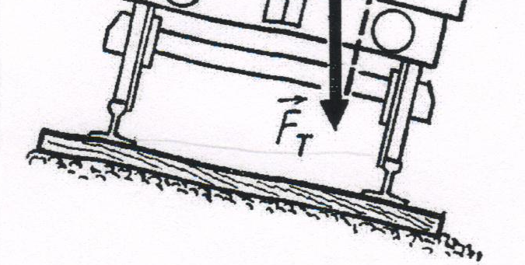
Для расчета угла наклона мотоциклиста, велосипедиста, конькобежца и т.п. от вертикали или угла наклона полотна дороги, необходимо знать или рассчитать тангенс этого угла | 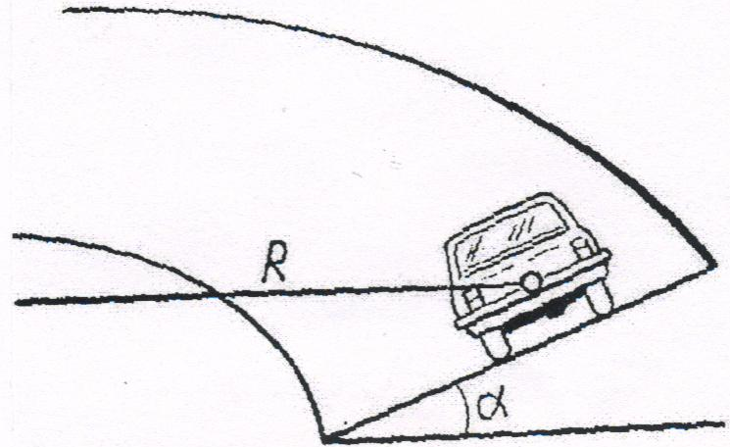
ПРАКТИКУМ ПО РЕШЕНИЮ ЗАДАЧ
«ДВИЖЕНИЕ ТРАНСПОРТА ПРИ ТОРМОЖЕНИИ И НА ПОВОРОТАХ»

1. Через сколько времени после начала аварийного торможения остановится автобус, движущийся со скоростью 12 м/с, если коэффициент трения при аварийном торможении равен 0,4?

2. На участке дороги с установленным дорожным знаком (рис. 1) водитель применил аварийное торможение. Инспектор ГИБДД обнаружил по следу колес, что тормозной путь равен 12 м. Нарушил ли водитель правила дорожного движения, если коэффициент трения (резина по сухому асфальту) равен 0,6?

3. Вагон стоит на наклонной плоскости, составляющей с горизонтом угол 4°.
1) При каком предельном значении коэффициента трения вагон начнет скатываться вниз по наклонной плоскости?
2) С каким ускорением он будет скатываться, если коэффициент трения равен 0,03?
3) Сколько времени потребуется для прохождения при этих условиях 100 м пути?
4) Какую скорость вагон будет иметь в конце наклонной плоскости?

4. Шофер, едущий на автомобиле, внезапно заметил недалеко от себя забор, перпендикулярный направлению его движения. Что выгоднее сделать, чтобы предотвратить аварию: затормозить или повернуть в сторону?

5. На повороте дороги радиусом 100 м равномерно движется автомобиль. Центр тяжести автомобиля находится на высоте 1 м, ширина следа автомобиля 1,5 м. определите скорость, при которой он может опрокинуться. В поперечном направлении автомобиль не скользит.

6. Определите, какого радиуса круг может описать велосипедист, если он едет со скоростью 25 км/ч, а предельный угол наклона велосипедиста к земле равен 60°.

7. Описывая окружность радиусом 30 м, конькобежец наклонился в сторону поворота на угол 72° к горизонту. С какой скоростью двигался конькобежец? Каков коэффициент трения коньков о лед?

8. Поезд движется по закруглению радиусом 800 м со скоростью 72 км/ч. Определите, насколько внешний рельс должен быть выше внутреннего. Расстояние между рельсами по горизонтали принять равным 1,5 м.

САМОСТОЯТЕЛЬНАЯ РАБОТА № 1
ПО ТЕМЕ
«ДВИЖЕНИЕ ТРАНСПОРТА ПРИ ТОРМОЖЕНИИ»

I вариант
1. В каких случаях машина буксует? Что необходимо сделать для ее нормального движения?

2. Чему равен тормозной путь автомобиля, движущегося со скоростью 90 км/ч, если коэффициент трения скольжения колес о дорогу 0,4?

3. С какой скоростью водитель машины должен затормозить, подъезжая к крутому повороту, чтобы предотвратить ДТП?

II вариант

1. Зачем на шинах автомашин, колесных тракторов делают глубокий рисунок – протектор? Какие еще существуют способы предотвращения скольжения транспорта на обледенелой дороге?

2. Найти наименьший радиус дуги для поворота автомобиля, движущегося по горизонтальной дороге со скоростью 36 км/ч, если коэффициент трения скольжения колес о дорогу 0,25.

3. Мальчик массой 50 кг, скатившись на велосипеде с горки, проехал по горизонтальной дороге до остановки путь 20 м за 10 с. Найти силу трения и коэффициент трения.

САМОСТОЯТЕЛЬНАЯ РАБОТА № 2
ПО ТЕМЕ
«ДВИЖЕНИЕ ТРАНСПОРТА НА ПОВОРОТАХ»

I вариант

1. Почему монета, находясь в вертикальном положении, катится по прямой, а как только наклонится – по дуге окружности?

2. На горизонтальной дороге автомобиль делает поворот радиусом 16 м. Какова наибольшая скорость, которую может развить автомобиль, чтобы его не занесло, если коэффициент трения скольжения колес о дорогу 0,4? Во сколько раз изменится эта скорость зимой, когда коэффициент трения станет в 4 раза меньше?

3. Велотрек имеет закругление радиусом 40 м. В этом месте он наклонен на 40° к горизонту. На какую скорость рассчитан такой наклон?

II вариант

1. Наклоненная монета движется по дуге окружности. В какую сторону поворачивает монета? Почему?

2. С какой максимальной скоростью может ехать по горизонтальной поверхности мотоциклист, описывая дугу радиусом 90 м, если коэффициент трения скольжения резины о почву равен 0,42? На какой угол от вертикали при этом он должен отклониться?

3. Самолет движется по окружности с постоянной скоростью 360 км/ч. Определите радиус этой окружности, если корпус самолета повернут вокруг направления полета на угол 10°.

ПРАКТИКУМ ПО РЕШЕНИЮ ЗАДАЧ
«ПРЕВРАЩЕНИЕ ЭНЕРГИИ И ИСПОЛЬЗОВАНИЕ МАШИН»
(теория)
А = Fs cosα
1. Механическая работа А = [1 Дж] , где α – угол между
векторами F и s
а) А>0, если 0°<α<90°
б) А<0, если 90°<α<180°, работа силы трения А_{тр}<0
в) А=0, если α=90°

2. Теорема о кинетической энергии «Изменение кинетической энергии тела равно работе всех сил, действующих на это тело»
А = ΔЕ_{к} = mυ²/2 – mυ₀²/2

3. Теорема о потенциальной энергии «Работа консервативных сил равна изменению потенциальной энергии, взятому
А = ΔЕ_{р} = mgh₁ – mgh₂
с противоположным знаком»
Е = Е_{к} + Е_{р}
4. Полная механическая энергия Е = [1 Дж]
N = А/t
N = Fυ
5. Механическая мощность N = [1 Вт] , если тело движется равномерно
η = N_{п}/N_{з} = А_{п}/А_{з}
6. Коэффициент полезного действия двигателя (КПД) η = [%] где А_{п} = mgh, А_{з} = Fs cosα

7. Скатывание по наклонной плоскости
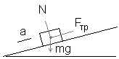
N_{х} = 0, N_{у} = N
mg_{х} = mg sinα, mg_{у} = - mg cosα
F_{тр х} = F_{тр}, F_{тр у} = 0
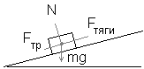
8. Подъем вверх по наклонной плоскости

N_{х} = 0, N_{у} = N
mg_{х} = - mg sinα, mg_{у} = - mg cosα
F_{тяги х} = F, F_{тяги у} = 0
F_{тр х} = - F_{тр}, F_{тр у} = 0
ПРАКТИКУМ ПО РЕШЕНИЮ ЗАДАЧ
«ПРЕВРАЩЕНИЕ ЭНЕРГИИ И ИСПОЛЬЗОВАНИЕ МАШИН»
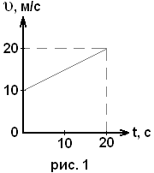
1. На рисунке 1 показан график проекции скорости автобуса массой 20т от времени. Чему равна работа силы тяги, совершенная за 20 с, если коэффициент трения равен 0,05? Каково изменение кинетической энергии автобуса?

2. Велосипедист, прекратив крутить педали, на горизонтальном участке пути длиной 36 м уменьшил свою скорость с 10 до 8 м/с. Чему равен коэффициент трения? Сколько процентов кинетической энергии превратилось во внутреннюю?

3. Троллейбус массой 15 т трогается с места с ускорением 1,4 м/с². Чему равна работа силы сопротивления на первых 10 м пути, если коэффициент трения равен 0,02. Какую кинетическую энергию приобрел троллейбус?

4. Самолет массой 2 т движется в горизонтальном направлении со скоростью 50 м/с. Находясь на высоте 420 м, он переходит на снижение при выключенном двигателе и достигает дорожки аэродрома, имея скорость 30 м/с. Чему равна работа силы сопротивления воздуха во время планирующего полета?

5. Самолет для взлета должен иметь скорость 25 м/с. Длина пробега перед взлетом 100 м. Какова мощность моторов при взлете, если масса самолета 1т, а коэффициент трения 0,02? Считать движение самолета равноускоренным.

6. Автомобиль КРАЗ-24 движется равномерно по горизонтальному участку дороги со скоростью 40 м/с. На него действует постоянная сила сопротивления, равная
1,5 кН. Определите КПД механизмов, передающих движение от двигателя к колесам, если мощность двигателя 72 кВт.

7. Пассажирский тепловоз вместе с поездом имеет массу 2586 т и развивает мощность 3660 кВт. Сила сопротивления движению составляет 0,005 его силы тяжести. Определите максимальную скорость поезда.

8. Автомобиль, имеющий массу 1 т, трогается с места и двигается с ускорением, проходя путь 20 м за 2 с. Какую мощность развивает мотор его двигателя?

САМОСТОЯТЕЛЬНАЯ РАБОТА № 1
ПО ТЕМЕ
«РАБОТА ДВИГАТЕЛЕЙ И ПРЕВРАЩЕНИЕ ЭНЕРГИИ»

I вариант

1. Опишите превращение энергии при включении сверлильного станка. На что расходуется его энергия при дальнейшей работе?

2. От удара копра массой 500 кг, свободно падающего с некоторой высоты, свая погружается в грунт на 1 см. Определите силу сопротивления грунта, если скорость копра перед ударом равна 10 м/с. Массой сваи пренебречь.

3. Бензовоз массой 5 т тормозит на пути 200 м, снижая скорость с 15 до 5 м/с. Коэффициент трения равен 0,09. Найти: а) изменение кинетической энергии;
б) работу силы трения; в) работу силы тяги.

II вариант

1. Опишите превращение энергии при движении трамвая, при скатывании автомобиля с горы при выключенном двигателе.

2. С какой скоростью двигался поезд массой 1500 т, если под действием тормозящей силы 150 кН он прошел с момента начала торможения до остановки путь 500 м?

3. Мопед с седоком массой 130 кг при выключенном двигателе скатился с горы высотой 5 м и остановился на горизонтальном участке дороги. Какую работу необходимо совершить седоку, чтобы отталкиваясь ногами от земли, вернуть мопед к вершине горы по линии его скатывания.

САМОСТОЯТЕЛЬНАЯ РАБОТА № 2
ПО ТЕМЕ
«МОЩНОСТЬ И КПД ДВИГАТЕЛЕЙ»

I вариант

1. При скорости 900 км/ч все четыре двигателя самолета ИЛ-62 развивают мощность 30 МВт. Найти силу тяги одного двигателя в этом режиме работы.

2. Насос, двигатель которого развивает мощность 25 кВт, поднимает 100 м³ нефти на высоту 6 м за 8 мин. Чему равен КПД двигателя насоса? (Плотность нефти 800 кг/м³)

3. Трактор Т-150 имеет тяговую мощность 72 кВт. С какой скоростью он может тянуть прицеп массой 5 т на подъем 0,2 при коэффициенте трения 0,4?

II вариант

1. Двигатель подъемного механизма поднимает груз массой 20 кг на высоту 4 м, совершая работу 900 Дж. Чему равен КПД используемого механизма?

2. Подъемный кран поднимает груз массой 5 т на высоту 15 м. За какое время поднимается груз, если мощность двигателя 10 кВт и КПД равен 80%?

3. Трактор массой 10 т, развивающий мощность 200 л.с., поднимается в гору со скоростью 5 м/с. Определите угол наклона горы. Сопротивлением движению пренебречь. (1 л.с. = 735,5 Вт)

